Уважаем!
Администрация фитнес клуба «Экселент» напоминает Вам, что срок действия Вашей клубной карты № истекает .
Для продления действия карты, необходимо обратиться к администратору клуба.
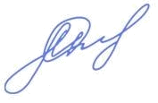
Мы будем рады видеть Вас снова в числе наших клиентов.

С уважением,
директор Фитнес клуба Обломов И.И.

